谨供文光俊参閲

“铌酸锂基光子晶体微谐振腔”研发进展周报告
（2022年05月16日-2022年05月22日）

郑 翔

2022年05月22日（完成日期）

目录

一、承担的阶段工作及进展 4
二、研发过程记要 6
三、存在问题及其解决方案 7
四、阅读的课题研究相关科技论文纪要 7
五、下阶段的工作计划 9

一、承担的阶段工作及进展

时间节点 | 承担的工作任务（明确自已的作用） | 预定目标成果 | 实际完成情况 | 实现的阶段成果
2022年05月16日-22日 | - 铌酸锂基微谐振腔的设计与仿真  - 微腔测试 | 完成微谐振腔的设计与仿真 | 本周完成了一些论文中所需的仿真如下所述 | 微腔测试的耦合阶段基本熟悉

二、研发过程记要
- 设计/测试内容及方案简述
- 设计/测试环境及参数条件
- 设计/测试过程纪要
- 设计/测试结果记录

三、存在问题及其解决方案
1.添加波导之后Q值大小的问题？
在添加波导之后，Q值会由10^6数量级锐减为10^2数量级；即使再添加空气槽Q值也不能发生突破数量级的数值改变。
分析原因：见下图时间衰减曲线（场能量大小随着仿真时间的衰减）左图只有微腔，右图微腔耦合了波导。
可以看出只有微腔的情境下，场能量可以在3000单位的仿真时间没有衰减的趋势，也表明他具有极高的Q值。官方提到，只有在等待完全衰减之后，得到的Q值才最准确，但是由于Q过大，尝试了100000单位的仿真时间（需要仿真24h左右），仍然没有观测到场的衰减趋势。不过需要注意的是仿真时间对Q值的影响并不明显，不管多少的仿真时间，Q的数量级都稳定在10^6以上。
可是在加了波导的情境下，场能量衰减过快，可以看到在50fs的时间处就已经基本衰减完成，并且之后再无产生激励的现象，当然，得到的Q值也只有10^2的数量级。 因此目前面临的困境是，如果需要讨论空气槽宽度、波导宽度等参数对Q值的大小影响，Q值就会在10^2的数量级下波动，显然不够理想。那么如何让场能量衰减放缓是目前Q值仿真还需解决的问题。
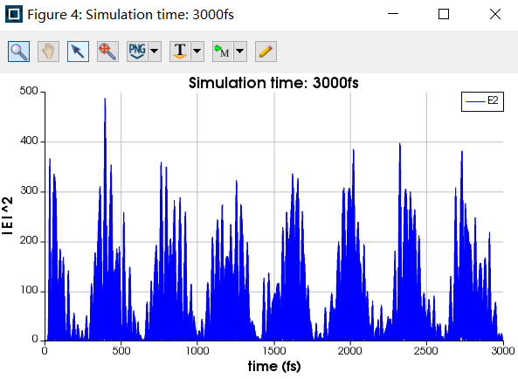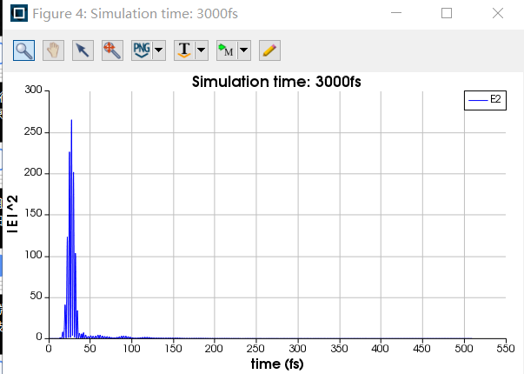
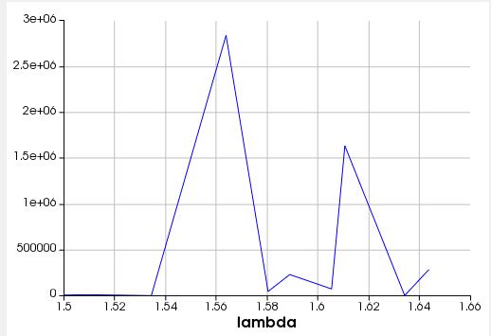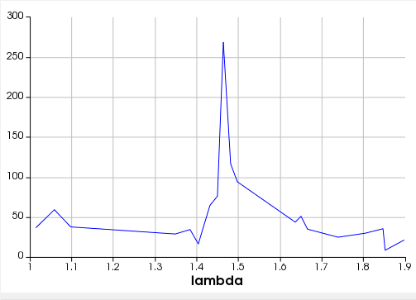

四、阅读的课题研究相关科技论文纪要
- 论文清单
论文见《仿真设计报告》参考文献。
- 心得体会（须纪要的内容，200-500字）
本文中着重讲述了光子晶体微腔与波导的耦合仿真，跟我所设计的平板型铌酸锂基光子晶体微谐振腔类似，将来研究波导与微腔的耦合可以参考文中的设计思路。本文中提到波导与微腔之间耦合的Q值变化，也终于解释了我设计的微腔Q值不高的原因，可能是因为波导的存在造成了微腔中能量的泄露。
- 参加学术交流报告会的学术纪要（须纪要的内容，200-500字）
本周学术报告，我参与并介绍了有关《铌酸锂基光子晶体微谐振腔》最近的研究进展，在我的分享交流之后，老师和同学们给出了一些指导意见。同学们有提到：你如何证明你找到的谐振波长一定是一个腔体模式。我意识到只依靠此处场能量的高峰值并不能解决同学们的疑惑，因此本周我准备在给出场能量曲线的基础上，添加x-z和y-z方向上的场分布图，从场分布图中将可以清晰看到在空气槽的中心有明显的场能量的汇集。

五、下阶段的工作计划

时间节点 | 工作任务（明确自已的作用） | 责任人及组员 | 预定目标成果
2022年05月23日-29日 | - 完成设计报告的撰写  - 继续补充仿真相关的数据  - 去沙河校区进行芯片光学模式的测试 | 郑翔 | 1.完成设计报告的撰写  2.继续补充仿真相关的数据  3.去沙河校区进行芯片光学模式的测试

